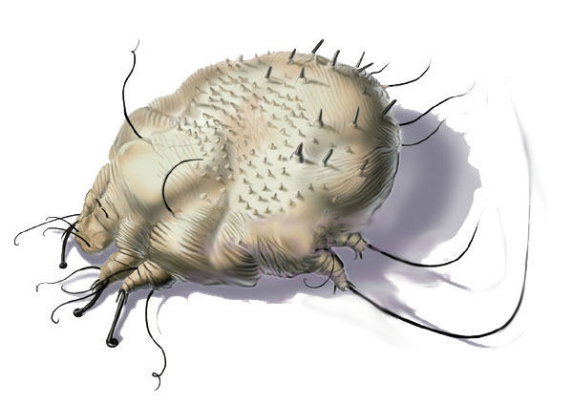
Чесотка. Симптомы, профилактика.

Чесотка (лат. scabies) — заразное кожное заболевание, вызываемое микроскопическим паразитом — чесоточным клещом или чесоточным зуднем.
Под кожей место нахождения взрослой особи клеща можно различить глазом в виде белой, размером с маковое зерно, точки. Чесоточный клещ живет и размножается исключительно в и на коже человека. Было подсчитано, что если не лечить чесотку только за три месяца может родиться шесть поколений чесоточного клеща в количестве 150 млн. особей.

Как передается чесотка?
Заражение происходит от больного человека при прямом контакте или через предметы, находившиеся в его пользовании (одежда, постель и другие).

Симптомы чесотки
-зуд, который усиливается в вечернее и ночное время;
- полиморфизм ( папулы и пузырьки, которые покрыты геморрагическими корочками, экскориации, везикулы, эрозии);
- излюбленные места (межпальцевые складки кистей, область лучезапястных и локтевых суставов, область живота, боковые поверхности туловища, пояснично-крестцовая область, ягодицы, бедра, молочные железы у женщин, половые органы мужчин);
- существование чесоточных ходов.
В итоге задействоваться может все тело, кроме лица и волосистой части головы

Профилактика чесотки
Объем профилактических мероприятий определяется в зависимости от эпидемиологической ситуации. При обнаружении чесотки заполняется форма экстренного извещения и извещаются органы СЭС по месту жительства больного.
Лица из одного очага лечатся совместно с целью профилактики повторного заражения. Все лица контактировавшие с пораженными проводят однократную профилактическую обработку кожных покровов противоклещевыми препаратами.
Важно! Вопреки распространенному заблуждению чесотка не связана с низким уровнем гигиены. Чесоточный клещ не восприимчив к воде или мылу. При ежедневном приеме душа/ванны количество клещей и вероятность заражения не снижаются.

